**Actividad Ubuntu**

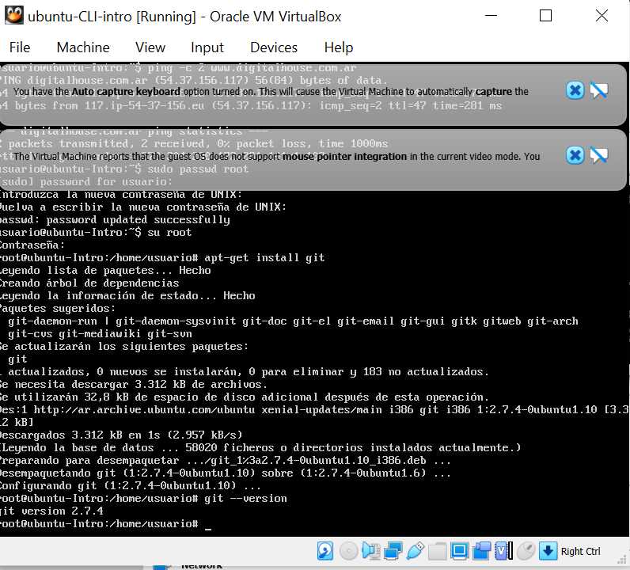

**¿Por qué un lenguaje de programación sólo puede utilizarse en algunos sistemas operativos y en otros no?**

Porque fueron creados para distintos fines o propósitos. Entre los distintos tipos están, los de propósito general, que son aptos para crear aplicaciones que resuelven el mayor tipo de problemas, entre estos se encuentran: C++, Java, C#, etc.

**¿Qué tipo de máquina virtual es VirtualBox?**

VirtualBox es una aplicación que sirve para hacer máquinas virtuales con instalaciones de sistemas operativos. Esto quiere decir que, si tienes un ordenador con Windows, GNU/Linux o incluso macOS, puedes crear una máquina virtual con cualquier otro sistema operativo para utilizarlo dentro del que estés usando.

**Si tengo más de una máquina virtual instalada, y una se rompe, ¿esto afecta a las demás? ¿por qué?**

Las máquinas virtuales se diseñaron asumiendo que cada máquina residiría en un único servidor. Si bien es posible crear redundancia para las máquinas virtuales al distribuirlas en un grupo de servidores, hacerlo requiere más esfuerzo. Por lo que si se rompe no afecta a los demás.